附件3：


2021年学生“创新创业能力提升计划”

课题研究项目申请表

项目名称： 计算机科学与工程学院题库管理系统
申 请 者： 吴丽丽
指导教师： 代祖华
学 院： 计算机科学与工程学院

西北师范大学创新创业学院制

填 表 须 知
1、主要目的：推动创新创业教育与思想政治教育紧密结合、与专业教育深度融合，促进学生全面发展。倡导学生开展研究性学习，支持学生在科研中学习，使学生早进课题、早进实验室、早进团队，培养学生的科学研究能力；倡导学生理性创业，鼓励学生将创业实践与专业学习相结合，将创新项目与创业实训相结合，激发学生的创造力。
2、实施原则：面向全体，分类施教；引导激励，项目带动；自我实践，动态管理；尊重创造，宽容失败；师生共创，教学相长。
3、课题研究项目组成员在指导教师指导下开展研究，指导教师应在学术思想、研究技术手段与研究方法、研究工作成果分析总结方面给予指导，引导学生自主学习、自主完成研究计划；及时指导和跟踪研究活动，对研究活动作出评价，并给出书面意见和建议；应注重学生创新思想的激发，培养团队的协作精神；应培养学生科学研究的兴趣、实事求是的科学精神、坚韧顽强的意志品格。
4、立项按照学生自主申报、学院初审推荐、学校专家委员会评审、公示评审结果的程序进行，经主管副校长批准后立项，学校发文公布，根据评审结果确定立项课题的资助级别。
5、项目申请人原则上为学有余力，身体健康，对科学研究有浓厚兴趣，能够保证开展课题研究所需时间和精力，具备初步科研和动手能力的各年级学生。鼓励学生组成项目组合作申请项目，原则上每组3－5人为宜，最多不超过5人。
6、资助项目立项年限（指迄止时间）原则上应在1年内完成；个别项目由于课题研究的实际需要也可2年时间内完成结题、答辩和研究成果汇编工作。
7、资助项目立项申请表要求逐项认真仔细填写，内容应言简意赅，思路清晰，论证充分，表述明确。
8、每年5月校院组织资助课题中期检查，每年11月组织资助课题结题、答辩。
9、如填表有不明事宜，请与学校学生“创新创业能力提升计划”指导委员会办公室（联系电话：7971943）或学院“学生创新创业能力提升计划指导小组”（学院团委）咨询。

一、项目申请简表（10分）
项目名称 |  |  | 计算机科学与工程学院题库管理系统
项目类别  标记（√） |  |  | （ ）一般项目  （ √）竞赛专项项目  （ ）“国家级大学生创新创业训练计划”专项培育项目
申请金额 |  |  | 500元 |  |  |  | 起止年月 |  | 2021.4.30—2021.6.30
申 请 人 | 负责人姓名 |  | 吴丽丽 |  | 性 别 |  | 女 |  | 学号 |  | 201871010123 | 民族 |  | 汉
申 请 人 | 专 业 |  | 计算机科学与技术 |  |  |  |  |  | 班级 |  | 计算机科学与技术1班
申 请 人 | 所在学院 |  | 计算机科学与工程学院 |  |  |  |  | 联系电话 |  |  | 15723816240
申 请 人 | 成 员（不超过四人） | 姓 名 |  | 学号 |  | 专业 |  |  |  | 项目中的分工 |  |  | 签 字
申 请 人 | 成 员（不超过四人） | 梁丽珍 |  | 201871010112 |  | 计算机科学与技术 |  |  |  | 文档编写
申 请 人 | 成 员（不超过四人） | 石欣钰 |  | 201871010117 |  | 计算机科学与技术 |  |  |  | 软件开发
申 请 人 | 成 员（不超过四人） | 马 北 |  | 201871010115 |  | 计算机科学与技术 |  |  |  | 软件测试
项 目 内 容 概 述 | 本项目是开发关于计算机科学与工程学院的题库管理系统（主要针对计算机类课程）的软件，实现对课程、题型等基本信息的管理，其基本功能是可以进行刷题，支持对题目进行导入导出的功能，也可以进行搜索题目等的功能，等软件成熟后可将其推广为网络端和运行终端。题目主要以院校机构组织标准化题库为目标、以考试大纲为蓝本、以题型题分为框架、以知识考核点为基础建设和管理题库。该题库管理系统能够让老师更好的管理题库，尤其是当老师在教授多门课程的时候，题目繁杂，不便于管理，我们的软件能够将题目分门别类的存放在不同的题库，从而解决问题，且对题目具有导入和导出的功能，在学生使用的时候可以导入自己喜欢的题目或者使用教师导出的题目进行练习巩固。
二、项目背景及可行性分析（20分）
1.项目背景
在教学上，教师需要根据自己授课内容定期进行测试。为了达到对学生进行检测的目的，每个教师在出题过程中都要花费很多时间和精力去寻找题源，然后根据自己要测试的知识点选择题型和题目，再进行编辑整理成试卷，就相当的耗费精力。对同学来说，当对某个知识点掌握不到位时，需要寻找相关知识点的题型来进行巩固训练，寻找合适的题源也是相当消耗精力的。
目前，随着计算机事业在我国纵深发展，题库在我国的应用也越来越广泛。题库管理系统作为现代化教学手段的必要组成部分，其主要使用范围为各学科的习题管理。一个好的题库管理系统可以减轻教师的出题负担，并能科学全面的考核学生的知识掌握情况，提高教学质量，同时，也能够作为学生学习的辅助软件。
基于这样的背景下，我们打算开发一个关于计算机科学与工程学院的题库管理系统（主要针对计算机类课程）的软件，来帮助教师减轻出题负担，同时，供给同学使用可以作为一个学习的好助手。
2.现状分析
目前已有众多学者在该领域做了大量的工作，提出了许多建立通用智能组卷系统的方法。他的通用性体现在可以实现多门学科试题的录入、管理和组卷；而智能性则体现在系统可以根据用户选择的相关信息，自动组成若干套同等难度，数量相同的平行试卷。
在市面上也出现许多同类型软件，例如，题库管理系统（由北京众恒信科技开发有限公司开发的一款数据管理软件）、泽元题库系统（ZExam）、优考试等等。
3.项目特点
对于如此激烈的竞争，我们的软件是具有自身的优点和特点所在的。首先，该题库管理系统可以导入自己喜欢的题目，而绝大多数的软件（如：泽元题库系统、优考试等）只能使用其自带的题目；其次，关于题目的组织形式，竞争对手主要以试题的形式来组织，要练习，就必须要完成整份试卷，而我们开发的题库管理系统中的题目主要以院校机构组织标准化题库为目标、以考试大纲为蓝本、以题型题分为框架、以知识考核点为基础建设和管理题库。当对某个知识点不太了解时，可输入其对应的知识点，系统会提供相关的基础题、巩固题、提高题，可根据自身需求选择对应题型进行练习。
4.可行性分析
该软件基于Java技术进行开发，在现有人力物力的基础上是具备开发实现的能力的，利用现有的技术，该系统的功能能实现，所以题库管理系统的技术上是完全可行的。
在软件的定位上，其主要是实用性工具，而不是一个商业的盈利。从用户的定位上，其主要是老师和学生，所以我们不需要大力的推广。如果需要更多的用户使用该软件的话，我们可以通过校园贴吧、学校论坛或与老师沟通，让老师推荐学生使用该软件。

三、项目实施方案（20分）
一、研究目标、研究内容和拟解决的关键问题

研究目标：开发一个计算机科学与工程学院的题库管理系统

研究内容：
- 实现用户管理教师和学生信息的录入以及信息查询。
- 实现课程、题型等基本信息的管理。
- 能管理每一门课程的题型，每门课程的章节。
- 实现习题信息的管理，能按题型或章节录入每门课程的习题。
- 实现题库和科目的分类与处理以及增加删除等。
- 实现对敏感词的识别管理。
- 用户能查询信息以及信息上传，发布等。
- 对题型的导入导出。

拟解决的关键问题：

- 后台数据的收集、导入和操作
- 如何根据关键词（或者知识点）进行搜索
- 如何判断提交的答案是否正确
- 编程题提交代码运行的处理、及给用户的测试反馈
- 如何正确运行
- 对答题时间如何做到限制
- 生成试卷的基本环节
- 如何进行身份验证
- 考试科目选择
- 数据的导入、导出

二、拟采取研究的技术点、实验方案

拟采取研究的技术点：

- 基础框架 ssm （spring+springmvc+mybatis）
(2)数据库 mysql
(3)前端框架 layui快速搭建简洁美观的界面
(4)项目的依赖管理maven
(5)分页 pagehelper
(6)逆向工程 mybatis Generator

实验方案：

- 初期：明确项目需求，完成前端页面设计，完成数据字典的设计
- 中期：完成数据库的搭建，搭建ssm环境，完成需求功能的开发，导入数据
- 后期：复审，测试
本系统设计流程如下：
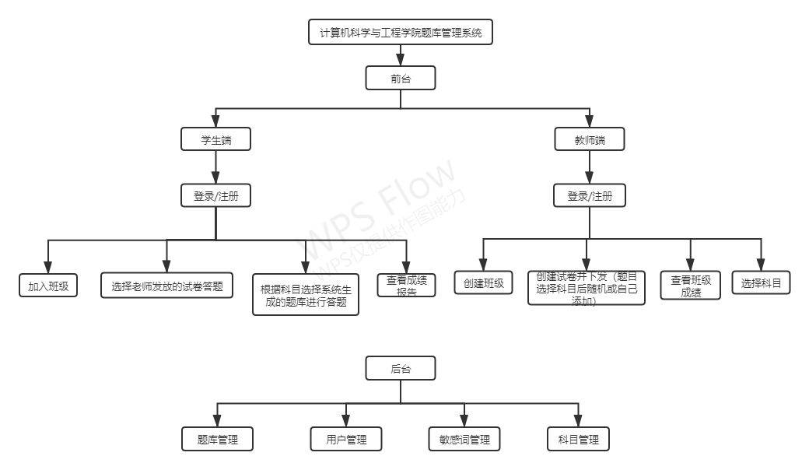
三、项目进度时间安排

（文献查阅）： 2021 年 4 月30日至 2021 年 5 月5日
（社会调查）： 2021 年 5 月6日至 2021 年 5 月10日
（方案设计）： 2021 年 5月11日至 2021 年 5 月17日
（实验研究）： 2021 年 5 月18日至 2021 年 5 月23日
（数据处理）： 2021 年 5 月24日至 2021 年 5 月30日
（研制开发）： 2021 年 5 月31日至 2021 年 6 月25日
（撰写论文或研究报告）：2021 年 6月26日至 2021 年 6月30日
（结题和答辩）：2021年 6月30日
（项目鉴定）： 2021年 6月30日
（成果推广或论文发表）：2021年6月30日至2021年7月

开发出题库管理系统，并且能投入使用
四、项目预期成果（5分）
五、经费预算
资料费 | 实验费 | 打印费 | 交通费 | 其他 | 合计
100 | 120 | 80 | 150 | 50 | 500
指导教师签字 |  |  | 负责人签字
六、指导教师审查推荐意见
指导教师签字：
年 月 日
七、学院学生“创新创业能力提升计划”项目评审小组审查推荐意见
（1）是否同意予以立项：
（2）建议资助金额： 元
（3）本学院所具备的保证申请者开展此项研究所必须的基本条件：

负责人签字：
年 月 日（公章）
八、学校“创新创业能力提升计划”评审委员会审核意见
（1）是否予以立项：
（2）资助金额： 元
（3）项目执行时间： 年 月至 年 月
年 月 日（公章）

